24 апреля в Центре детского творчества "Кристалл" прошло награждение победителей фестиваля "Самые юные интеллектуалы города Ирбита" 2018-2019 учебного года.
Наши воспитанники (команда «Цветочек» Вова Чесноков, Виктория Шевелёва, Настя Заровнятных, Матвей Вяткин) были награждены ДИПЛОМОМ за третье место в участие в городской викторине «Экологическая азбука» в рамках Фестиваля по направлению "Экология".
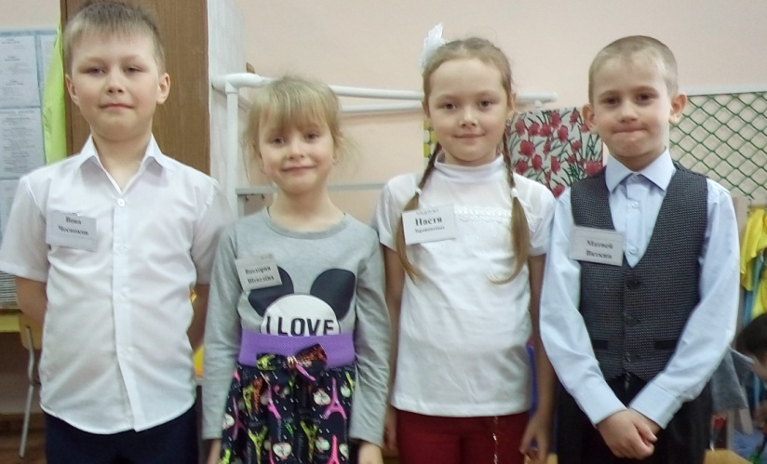
Виктория Карькова- награждена ДИПЛОМОМ за 3 место, участие в конкурсе детского творчества по изготовлению композиции «Букет в подарок», в рамках Фестиваля по направлению «Творчество».
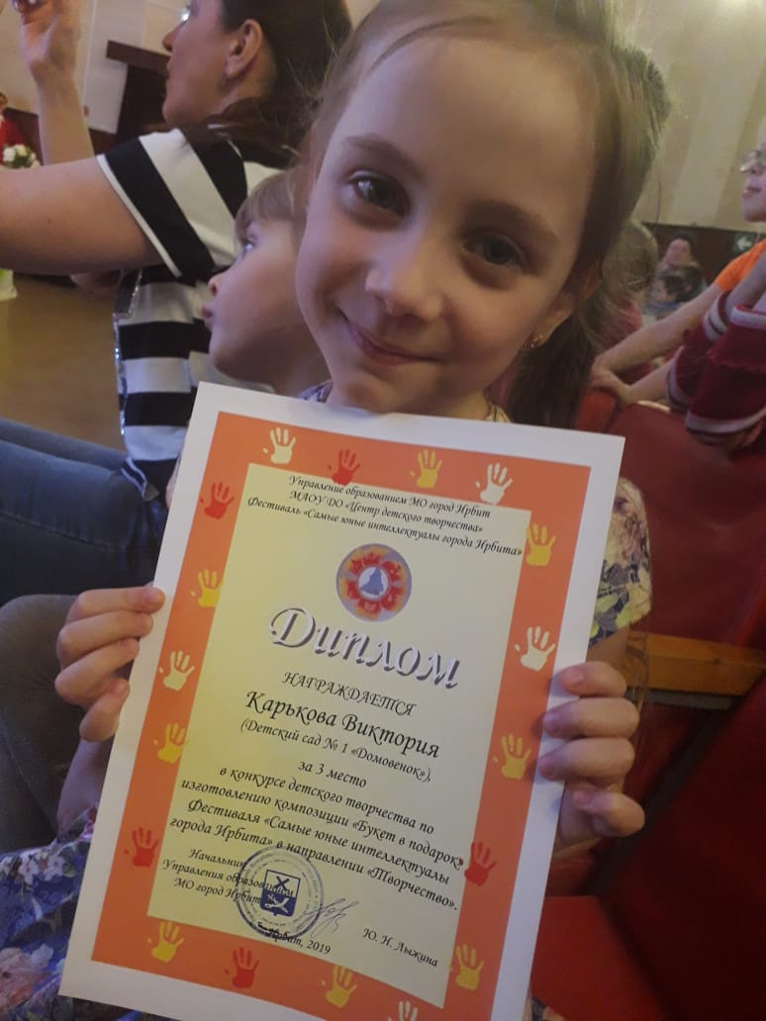
Поздравляем всех участников и победителей нашего детского сада и желаем дальнейших успехов и развития творческих и интеллектуальных способностей!!!
Вандышева Н.В.

